INFORME CONVENIO 2026

MINISTERIO DE LAS CULTURAS
LAS ARTES Y EL PATRIMONIO
Y
- MUNICIPALIDAD DE COPIAPÓ
ORQUESTA SINFÓNICA MUNICIPAL DE COPIAPÓ

INFORME CUALITATIVO MES JUNIO

I. PROGRAMAS PROPIOS

- TEMPORADA DE CONCIERTOS
  - Doce (12) conciertos Sinfónicos.
(Realizar descripción detallada de cada una de las actividades realizadas durante el período en el marco del compromiso. Indicar si existieron dificultades o no en la ejecución y brindar toda la información que considere necesaria para poder revisar de manera adecuada el informe.)

Estado de avance del compromiso durante el mes
Numeral de compromiso según convenio | Cantidad comprometida | Cantidad ejecutada en el mes | Acumulado a la fecha | % de avance
I.1.a | 12 | 2 | 5 | 25

Durante el mes de junio de 2026, la Orquesta Sinfónica Municipal de Copiapó desarrolló dos conciertos que dieron continuidad a la programación artística de la temporada, consolidando una propuesta curatorial orientada a ofrecer experiencias musicales diversas, de alta calidad interpretativa y con un fuerte énfasis en la formación de audiencias. Los conciertos "De Chile a Júpiter", realizado el 12 de junio bajo la dirección del maestro invitado Juan Pablo Aguayo, y "Ópera sin palabras", presentado el 26 de junio, tuvieron lugar en la Sala de Cámara Municipal de Copiapó, reafirmando el rol de este espacio como uno de los principales escenarios para la difusión de la música de concierto en la Región de Atacama.

El concierto "De Chile a Júpiter" propuso un recorrido musical que articuló la creación chilena con el patrimonio sinfónico universal. El programa se inició con el “Andante appassionato” de Enrique Soro, una de las figuras fundamentales de la música académica chilena de inicios del siglo XX, continuando con "Angasók: rezo del viento", del compositor chileno Marcos Stuardo, obra presentada como parte de su ciclo nacional de conciertos de estreno y que contó con la participación del destacado oboísta chileno José Luis Urquieta como solista invitado. El programa culminó con la interpretación de la Sinfonía N.° 41 "Júpiter" de Wolfgang Amadeus Mozart, una de las obras cumbre del repertorio clásico.

La participación de la Orquesta Sinfónica Municipal de Copiapó en el ciclo de estrenos de "Angasók: rezo del viento" representó un aporte significativo a la difusión de la creación musical chilena contemporánea, promoviendo la circulación de nuevas obras y fortaleciendo el compromiso institucional con los compositores nacionales. Asimismo, la colaboración con José Luis Urquieta, reconocido por su destacada labor en la interpretación y promoción del repertorio contemporáneo chileno y latinoamericano, permitió acercar a la comunidad regional una propuesta artística de gran actualidad, fortaleciendo los vínculos entre la orquesta y destacados intérpretes nacionales.

Por su parte, el concierto "Ópera sin palabras" ofreció una aproximación al universo operístico desde la perspectiva exclusivamente orquestal, poniendo en valor el protagonismo de la orquesta como narradora de las grandes historias de la ópera. El programa estuvo integrado por la Obertura de “La flauta mágica” de Wolfgang Amadeus Mozart, la Obertura de “El barbero de Sevilla” de Gioachino Rossini, el Intermezzo de “Cavalleria rusticana” de Pietro Mascagni, la Obertura de “El murciélago” de Johann Strauss II y una selección de extractos de “Carmen” de Georges Bizet. La selección permitió recorrer distintos momentos de la historia de la ópera, evidenciando la riqueza expresiva del repertorio orquestal asociado a este género.

Ambos conciertos fueron concebidos bajo una perspectiva de mediación artística, incorporando presentaciones y contextualizaciones del repertorio que permitieron al público comprender los aspectos históricos, estilísticos y narrativos de las obras interpretadas. En el caso de "Ópera sin palabras", la mediación tuvo un papel especialmente relevante, entregando al público herramientas para conocer las historias, personajes y contextos dramáticos de cada ópera antes de la interpretación de las obras, favoreciendo una escucha más informada y cercana. Esta estrategia permitió aproximar un repertorio frecuentemente percibido como distante, facilitando su comprensión por parte de audiencias diversas.

La realización de ambos programas en la Sala de Cámara Municipal de Copiapó fortaleció el papel de este recinto como un espacio de encuentro entre artistas y ciudadanía. Su formato favorece una relación cercana entre intérpretes y público, promoviendo experiencias de escucha de alta calidad y consolidando una programación permanente que amplía las oportunidades de acceso a bienes culturales de excelencia para la comunidad.

Desde una perspectiva de impacto cultural, estos conciertos contribuyeron al fortalecimiento de la vida artística regional mediante una programación que integró patrimonio musical chileno, creación contemporánea, repertorio clásico y literatura operística universal. La incorporación de un estreno nacional, la participación de artistas invitados de destacada trayectoria y el desarrollo de estrategias de mediación permitieron ampliar la formación y diversificación de audiencias, reafirmando el compromiso de la Orquesta Sinfónica Municipal de Copiapó con una programación artística pertinente, innovadora y de excelencia. En particular, el estreno de “Angasók: rezo del viento” contribuye al posicionamiento de la Orquesta Sinfónica Municipal de Copiapó como un laboratorio de creación que —desde la música sinfónica docta— recoge elementos del imaginario y los haceres culturales atacameños, con el objetivo de potenciar temporadas de conciertos con un fuerte arraigo territorial y sentido de pertenencia que permita también ofrecer plataformas y visibilidad a creadores, cultores y patrimonio local.

Los resultados observados evidencian la importancia de sostener una programación permanente que combine la difusión del patrimonio musical, el apoyo a la creación contemporánea y la formación de audiencias mediante propuestas curatoriales diversas y accesibles. En este sentido, los conciertos "De Chile a Júpiter" y "Ópera sin palabras" consolidan el rol de la Orquesta Sinfónica Municipal de Copiapó como un agente cultural estratégico para la Región de Atacama, comprometido con la descentralización cultural, la circulación de la creación nacional y el acceso democrático a la música de concierto.

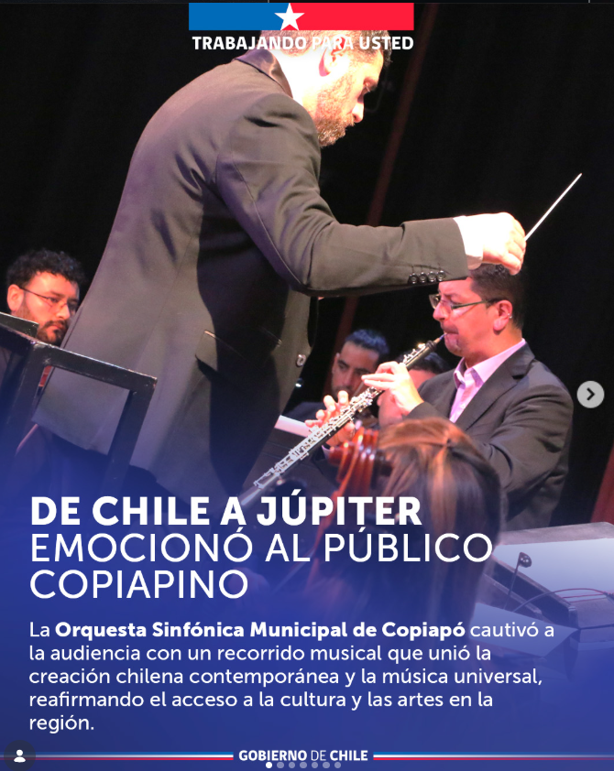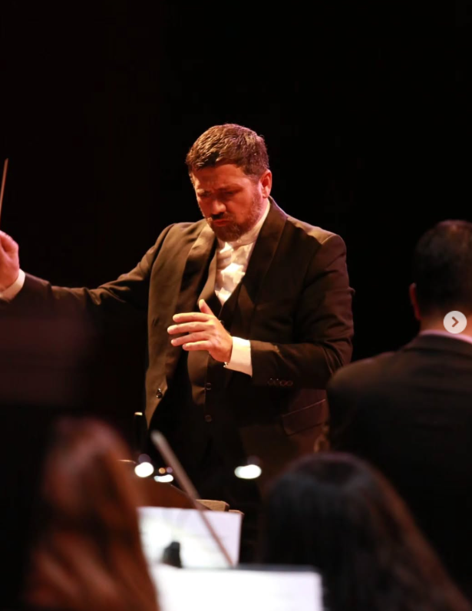
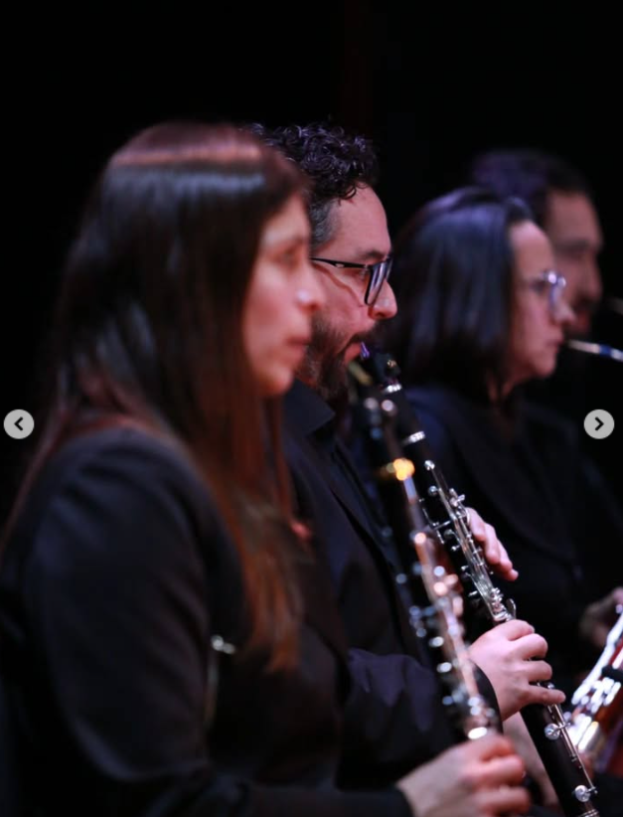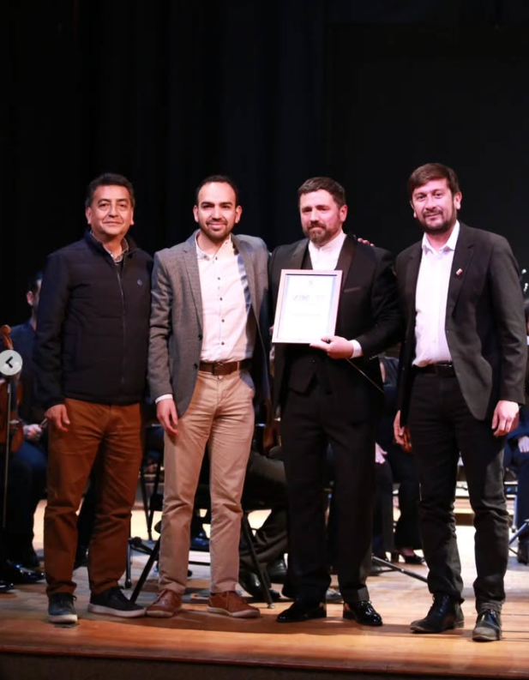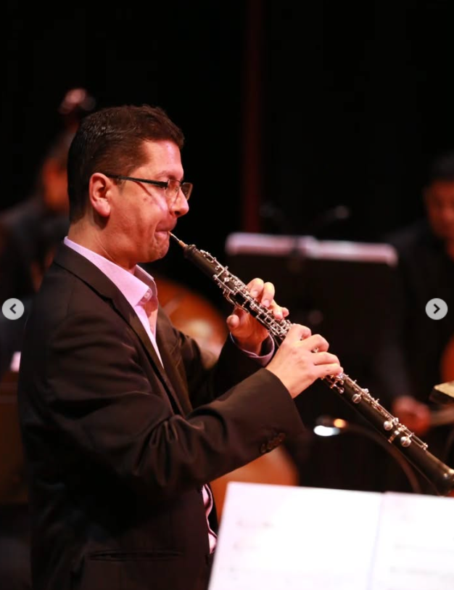

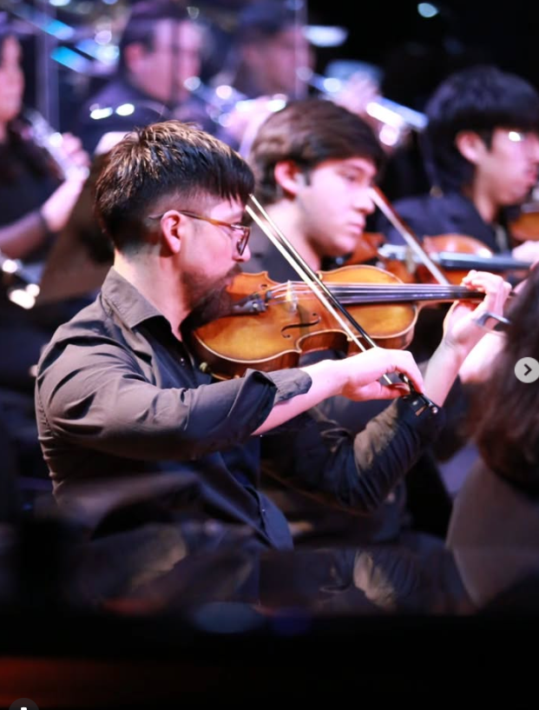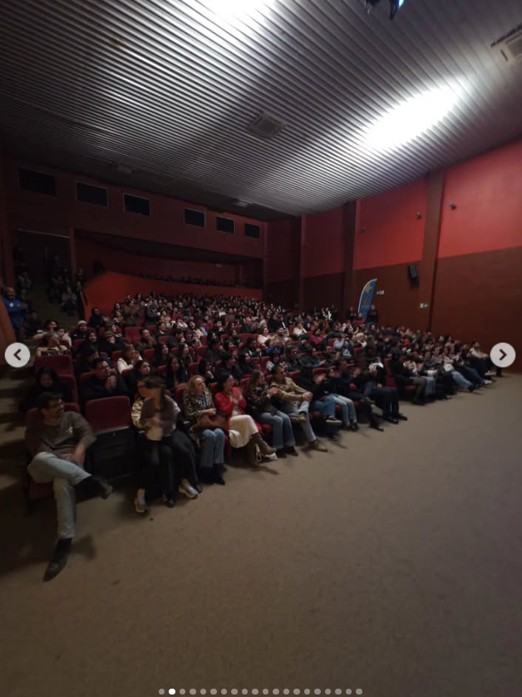

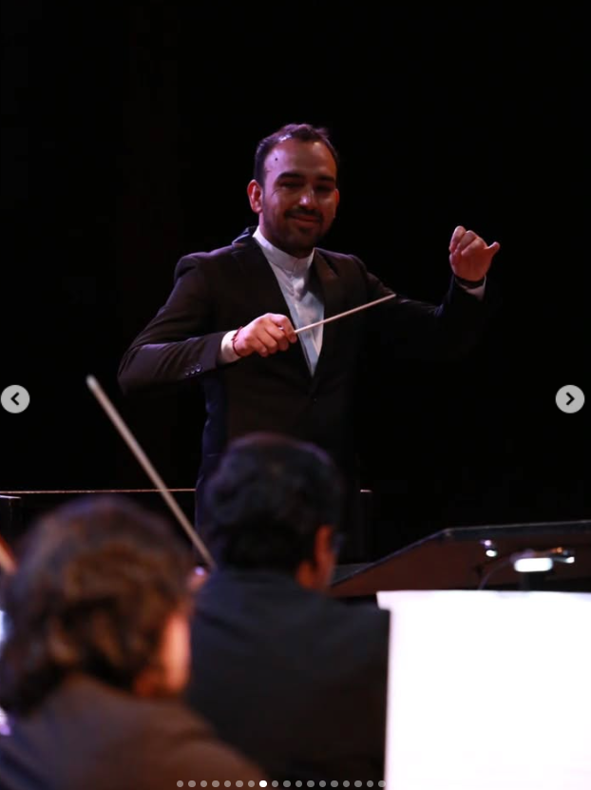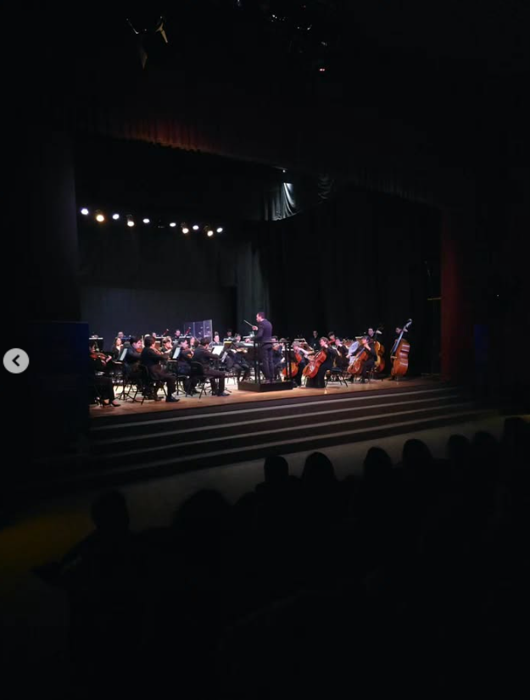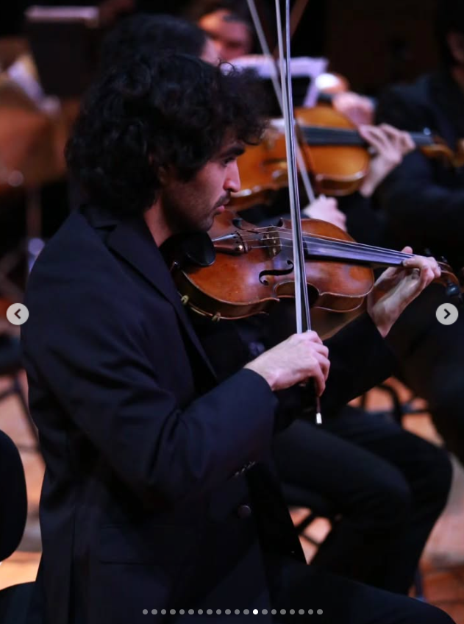
- TEMPORADA DE CONCIERTOS
  - Cinco (05) conciertos de Cámara.
(Realizar descripción detallada de cada una de las actividades realizadas durante el período en el marco del compromiso. Indicar si existieron dificultades o no en la ejecución y brindar toda la información que considere necesaria para poder revisar de manera adecuada el informe.)

Estado de avance del compromiso durante el mes
Numeral de compromiso según convenio | Cantidad comprometida | Cantidad ejecutada en el mes | Acumulado a la fecha | % de avance
I.1.b | 5 | 0 | 5 | 100

- TEMPORADA DE CONCIERTOS
  - Cuatro (04) Conciertos en otros formatos (considera el Día Nacional de la Música Chilena).
(Realizar descripción detallada de cada una de las actividades realizadas durante el período en el marco del compromiso. Indicar si existieron dificultades o no en la ejecución y brindar toda la información que considere necesaria para poder revisar de manera adecuada el informe.)

Estado de avance del compromiso durante el mes
Numeral de compromiso según convenio | Cantidad comprometida | Cantidad ejecutada en el mes | Acumulado a la fecha | % de avance
I.1.c | 3 | 0 | 0 | 0

- ACTIVIDADES DE EDUCACIÓN
- Cuatro (04) conciertos educativos o mediados para escolares y estudiantes.
(Realizar descripción detallada de cada una de las actividades realizadas durante el período en el marco del compromiso. Indicar si existieron dificultades o no en la ejecución y brindar toda la información que considere necesaria para poder revisar de manera adecuada el informe.)

Estado de avance del compromiso durante el mes
Numeral de compromiso según convenio | Cantidad comprometida | Cantidad ejecutada en el mes | Acumulado a la fecha | % de avance
I.2.a | 4 | 0 | 1 | 25

- ACTIVIDADES DE EDUCACIÓN
- Cuatro (04) actividades en establecimientos educacionales.
(Realizar descripción detallada de cada una de las actividades realizadas durante el período en el marco del compromiso. Indicar si existieron dificultades o no en la ejecución y brindar toda la información que considere necesaria para poder revisar de manera adecuada el informe.)

Estado de avance del compromiso durante el mes
Numeral de compromiso según convenio | Cantidad comprometida | Cantidad ejecutada en el mes | Acumulado a la fecha | % de avance
I.2.b | 4 | 0 | 2 | 25

- ACTIVIDADES DE EDUCACIÓN
- Veinte (20) talleres de música dirigido a estudiantes de enseñanza básica.
(Realizar descripción detallada de cada una de las actividades realizadas durante el período en el marco del compromiso. Indicar si existieron dificultades o no en la ejecución y brindar toda la información que considere necesaria para poder revisar de manera adecuada el informe.)

Estado de avance del compromiso durante el mes
Numeral de compromiso según convenio | Cantidad comprometida | Cantidad ejecutada en el mes | Acumulado a la fecha | % de avance
I.2.c | 20 | 2 | 6 | 30

Los días 13 y 27 de junio de 2026, la Orquesta Sinfónica Municipal de Copiapó dio continuidad al Taller de Música Atacamita, iniciativa de formación artística gratuita que busca acercar la educación musical a niñas y niños de enseñanza básica de la comuna, priorizando la participación de estudiantes provenientes de sectores de mayor vulnerabilidad social. A través de este programa, 30 participantes acceden de manera permanente a un espacio de aprendizaje, creación y encuentro en torno a la música, fortaleciendo su desarrollo artístico y personal.
Durante ambas jornadas, los estudiantes profundizaron el trabajo musical iniciado en sesiones anteriores, consolidando aprendizajes relacionados con la práctica instrumental, el desarrollo del sentido rítmico, la afinación, la interpretación colectiva y la escucha activa. Las actividades fueron diseñadas con una metodología participativa, privilegiando el trabajo grupal y el aprendizaje experiencial como herramientas para fortalecer habilidades musicales y socioemocionales.
El repertorio continuó centrándose en canciones representativas del folclor latinoamericano, promoviendo el conocimiento y la valoración del patrimonio musical de la región y del continente. A través de estas obras, los participantes no solo desarrollan competencias interpretativas, sino que también reflexionan sobre las tradiciones culturales, la diversidad de expresiones musicales y los elementos identitarios presentes en las distintas manifestaciones del folclor latinoamericano.
Como parte del enfoque integral del programa, la Orquesta Sinfónica Municipal de Copiapó mantuvo las medidas de apoyo que permiten garantizar una participación efectiva de los estudiantes. Cada sesión contempló la disposición de transporte desde y hacia los establecimientos educacionales, facilitando la asistencia de niñas y niños provenientes de distintos sectores de la comuna, así como la entrega de colaciones, contribuyendo a generar condiciones adecuadas para el aprendizaje y el bienestar de los participantes.
Estas acciones responden a una visión de la educación artística entendida como un derecho cultural, abordando tanto los procesos formativos como las condiciones materiales necesarias para que niños y niñas puedan acceder de manera sostenida a experiencias culturales de calidad. De esta forma, el Taller de Música Atacamita continúa consolidándose como una iniciativa que reduce barreras de acceso y amplía las oportunidades de participación artística para las infancias de la comuna.
Desde una perspectiva de impacto, las sesiones realizadas durante el mes de junio fortalecieron la continuidad del proceso pedagógico y reafirmaron el valor de la formación artística temprana como herramienta para el desarrollo integral de niñas y niños. Asimismo, el programa contribuye a la formación de nuevas audiencias, al fortalecimiento del sentido de pertenencia y al desarrollo de capacidades creativas, consolidando el compromiso de la Orquesta Sinfónica Municipal de Copiapó con la inclusión, la mediación cultural y la democratización del acceso a las artes en la Región de Atacama.
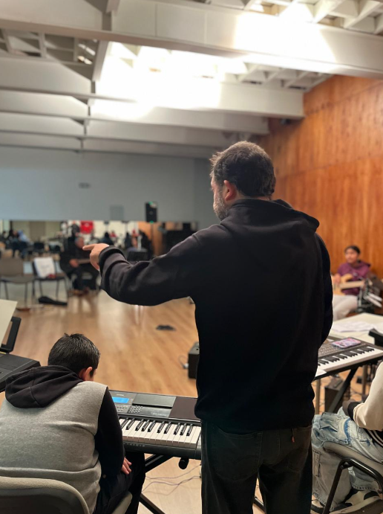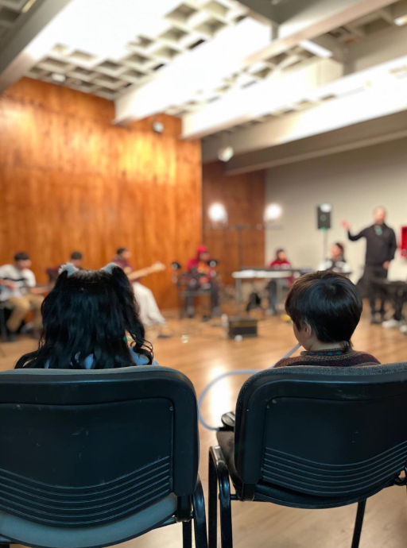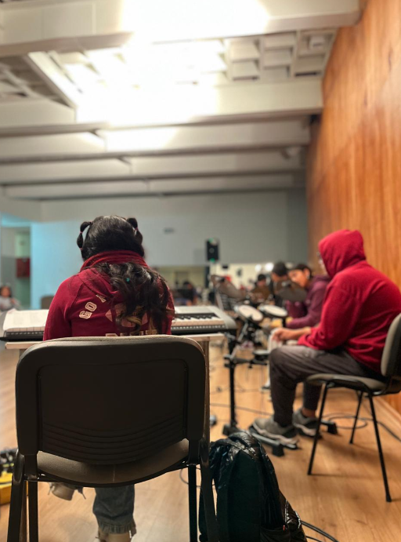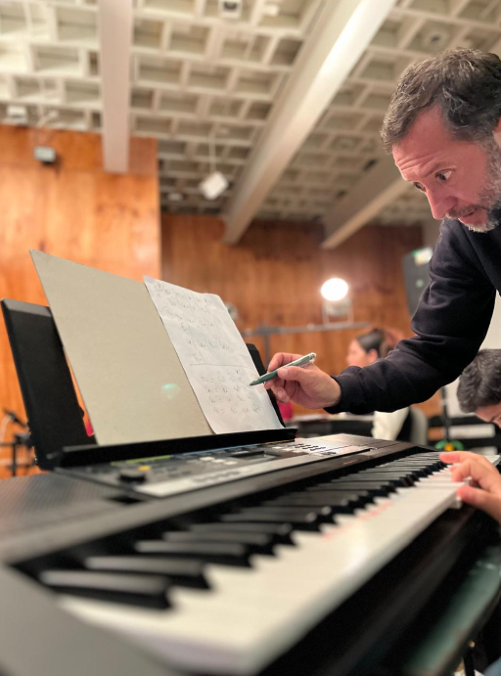
- ACTIVIDADES / CONCIERTOS DE EXTENSIÓN
  - Nueve (09) conciertos en espacios y formatos especiales (considera Mes de los Públicos).

(Realizar descripción detallada de cada una de las actividades realizadas durante el período en el marco del compromiso. Indicar si existieron dificultades o no en la ejecución y brindar toda la información que considere necesaria para poder revisar de manera adecuada el informe.)

Estado de avance del compromiso durante el mes
Numeral de compromiso según convenio | Cantidad comprometida | Cantidad ejecutada en el mes | Acumulado a la fecha | % de avance
I.3.a | 9 | 0 | 3 | 33

- CONCURSO
  - Un (01) concurso “Jóvenes Solistas”.

(Realizar descripción detallada de cada una de las actividades realizadas durante el período en el marco del compromiso. Indicar si existieron dificultades o no en la ejecución y brindar toda la información que considere necesaria para poder revisar de manera adecuada el informe.)

Estado de avance del compromiso durante el mes
Numeral de compromiso según convenio | Cantidad comprometida | Cantidad ejecutada en el mes | Acumulado a la fecha | % de avance
I.4.a | 1 | 0 | 0 | 0

- CONCURSO
  - Un (01) concurso de composición “Atacama en cinco líneas”.

(Realizar descripción detallada de cada una de las actividades realizadas durante el período en el marco del compromiso. Indicar si existieron dificultades o no en la ejecución y brindar toda la información que considere necesaria para poder revisar de manera adecuada el informe.)

Estado de avance del compromiso durante el mes
Numeral de compromiso según convenio | Cantidad comprometida | Cantidad ejecutada en el mes | Acumulado a la fecha | % de avance
I.4.b | 1 | 0 | 0 | 0

- PROGRAMAS Y EJES TRANSVERSALES

- DESCENTRALIZACIÓN Y DESCONCENTRACIÓN
- Cinco (05) conciertos en comunas distintas a la de origen de la ORQUESTA.
(Realizar descripción detallada de cada una de las actividades realizadas durante el período en el marco del compromiso. Indicar si existieron dificultades o no en la ejecución y brindar toda la información que considere necesaria para poder revisar de manera adecuada el informe.)

Estado de avance del compromiso durante el mes
Numeral de compromiso según convenio | Cantidad comprometida | Cantidad ejecutada en el mes | Acumulado a la fecha | % de avance
II.1.a | 5 | 0 | 2 | 40

- PÚBLICOS/BENEFICIARIOS PREFERENTES
- Tres (03) conciertos para adultos mayores.

(Realizar descripción detallada de cada una de las actividades realizadas durante el período en el marco del compromiso. Indicar si existieron dificultades o no en la ejecución y brindar toda la información que considere necesaria para poder revisar de manera adecuada el informe.)

Estado de avance del compromiso durante el mes
Numeral de compromiso según convenio | Cantidad comprometida | Cantidad ejecutada en el mes | Acumulado a la fecha | % de avance
II.2.a | 3 | 1 | 1 | 33

En el marco de la preparación del concierto "De Chile a Júpiter", la Orquesta Sinfónica Municipal de Copiapó realizó un ensayo abierto en la Sala de Cámara Municipal de Copiapó, actividad especialmente dirigida a personas mayores de la comuna. La iniciativa, que contó con la participación de alrededor de 50 personas, permitió acercar el proceso de construcción de un concierto sinfónico a una audiencia que habitualmente participa de la programación de la orquesta, fortaleciendo su vínculo con el quehacer artístico y promoviendo una experiencia cultural participativa y formativa.

A diferencia de un concierto convencional, el ensayo abierto ofreció a los asistentes la oportunidad de conocer el trabajo previo que implica la preparación de una presentación profesional, observando el proceso de montaje musical, las indicaciones del director y la interacción entre los músicos durante los ensayos. Esta experiencia permitió visibilizar aspectos del trabajo orquestal que normalmente permanecen fuera del alcance del público, favoreciendo una comprensión más profunda de la interpretación musical.

La actividad estuvo a cargo del director titular de la Orquesta Sinfónica Municipal de Copiapó, Gabriel Zepeda Jara, y contó con la activa participación de Juan Pablo Aguayo y José Luis Urquieta, director y solista invitado, respectivamente. Además, incorporó un importante componente de mediación artística, mediante explicaciones sobre el repertorio, el funcionamiento de la orquesta y los procesos interpretativos que intervienen en la construcción de una obra sinfónica. Estas instancias de diálogo entregaron herramientas de apreciación musical a los asistentes, promoviendo una escucha más activa e informada y contribuyendo a disminuir las barreras simbólicas de acceso a la música de concierto.
El ensayo abierto contó además con la participación del alcalde de Copiapó, Maglio Cicardini Neyra, cuya presencia puso de manifiesto el respaldo institucional al trabajo desarrollado por la Orquesta Sinfónica Municipal de Copiapó y a las acciones orientadas a fortalecer el acceso democrático a la cultura. Su participación permitió relevar la importancia de generar espacios de encuentro entre la comunidad, las autoridades y los artistas, reafirmando el valor de la música como un bien público al servicio de la ciudadanía.

La focalización de la actividad en personas mayores respondió al compromiso de la orquesta por desarrollar programación inclusiva y pertinente para distintos grupos de la población, reconociendo el aporte de este segmento al desarrollo de la vida cultural de la comuna y promoviendo su participación activa en experiencias artísticas de calidad. Asimismo, la iniciativa favoreció espacios de socialización, aprendizaje y bienestar, fortaleciendo el vínculo entre las personas mayores y la programación cultural permanente de la ciudad.

Desde una perspectiva de impacto, el ensayo abierto constituyó una valiosa herramienta de formación de audiencias, al ofrecer una experiencia educativa complementaria al concierto, acercando los procesos creativos de la música sinfónica a públicos no especializados. Este tipo de actividades contribuye a consolidar relaciones más duraderas entre la comunidad y la orquesta, fortaleciendo la valoración del patrimonio musical y promoviendo una participación cultural más activa e informada.

Esta actividad reposiciona la importancia de incorporar instancias de mediación y apertura de procesos artísticos como parte de la programación de la Orquesta Sinfónica Municipal de Copiapó. En este sentido, el ensayo abierto del concierto "De Chile a Júpiter" fortaleció el acceso a la cultura, la formación de audiencias y el ejercicio de los derechos culturales, consolidando el rol de la orquesta como un agente cultural comprometido con el desarrollo social y artístico de la Región de Atacama.

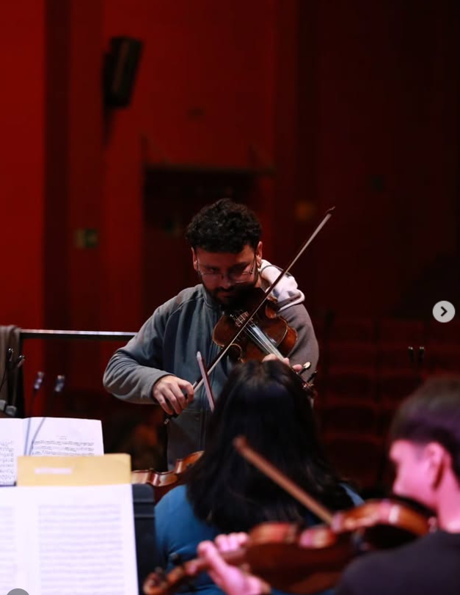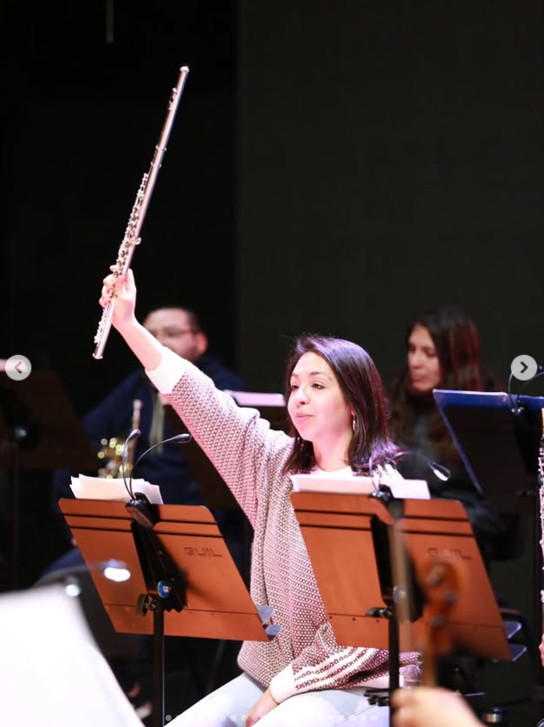
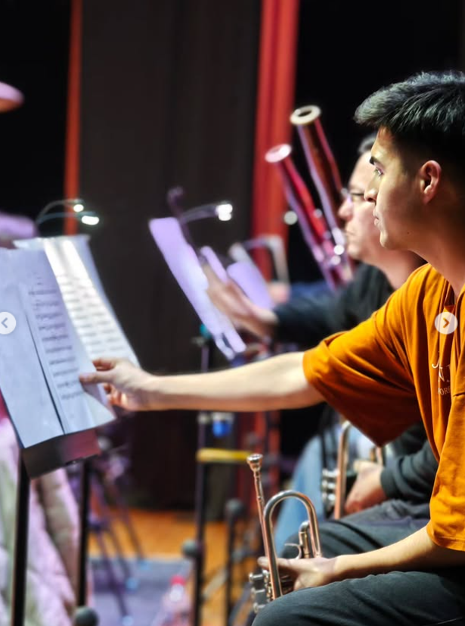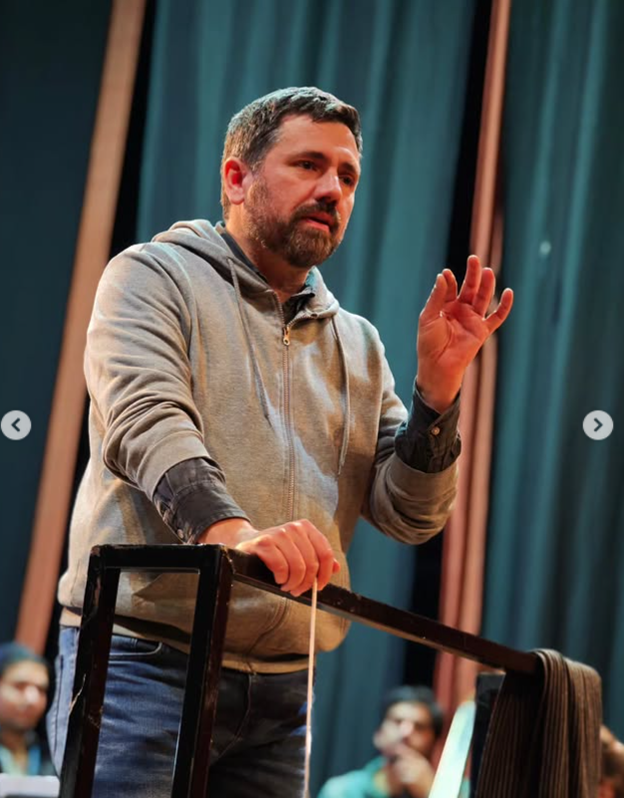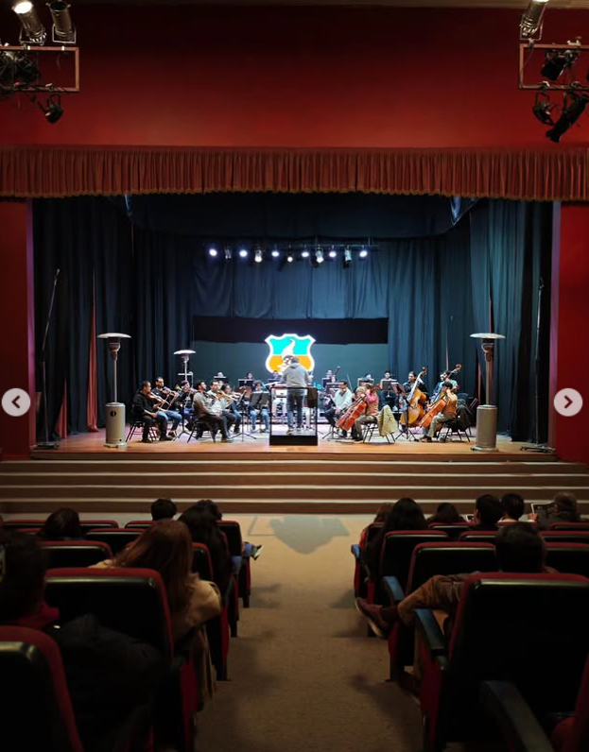

- PÚBLICOS/BENEFICIARIOS PREFERENTES
b. Seis (06) concierto para personas en situación de vulnerabilidad social.
(Realizar descripción detallada de cada una de las actividades realizadas durante el período en el marco del compromiso. Indicar si existieron dificultades o no en la ejecución y brindar toda la información que considere necesaria para poder revisar de manera adecuada el informe.)

Estado de avance del compromiso durante el mes
Numeral de compromiso según convenio | Cantidad comprometida | Cantidad ejecutada en el mes | Acumulado a la fecha | % de avance
II.2. b | 6 | 0 | 0 | 0

- PÚBLICOS/BENEFICIARIOS PREFERENTES
c. Un (01) concierto para personas en situación de discapacidad.
(Realizar descripción detallada de cada una de las actividades realizadas durante el período en el marco del compromiso. Indicar si existieron dificultades o no en la ejecución y brindar toda la información que considere necesaria para poder revisar de manera adecuada el informe.)

Estado de avance del compromiso durante el mes
Numeral de compromiso según convenio | Cantidad comprometida | Cantidad ejecutada en el mes | Acumulado a la fecha | % de avance
II.2.c | 1 | 0 | 0 | 0

- PÚBLICOS/BENEFICIARIOS PREFERENTES
d. Un (01) concierto para personas privadas de libertad.
(Realizar descripción detallada de cada una de las actividades realizadas durante el período en el marco del compromiso. Indicar si existieron dificultades o no en la ejecución y brindar toda la información que considere necesaria para poder revisar de manera adecuada el informe.)

Estado de avance del compromiso durante el mes
Numeral de compromiso según convenio | Cantidad comprometida | Cantidad ejecutada en el mes | Acumulado a la fecha | % de avance
II.2. d | 1 | 0 | 0 | 0

ACTIVIDADES ADICIONALES AL CONVENIO

(Realizar descripción detallada de cada una de las actividades realizadas durante el período en el marco del compromiso. Indicar si existieron dificultades o no en la ejecución y brindar toda la información que considere necesaria para poder revisar de manera adecuada el informe.)

Cantidad de actividades adicionales realizadas durante el mes | Acumulado a la fecha
1 | 1

